NOME DA OBRA EM CAIXA ALTA NEGRITO FONTE 14
Autor1
Autor2

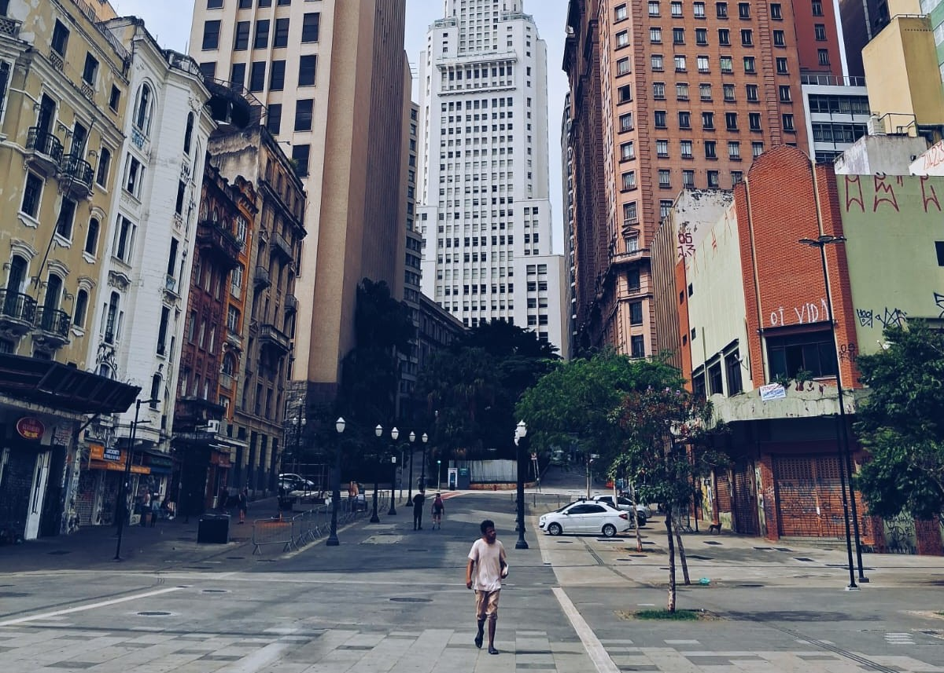

A fotografia deverá ser inserida no template exatamente conforme o modelo indicado.

Abaixo da imagem, é obrigatória a inclusão de um breve texto explicativo sobre a fotografia, que poderá ter caráter descritivo ou conceitual. Tanto a imagem quanto o texto integrarão a Exposição Cine-Fórum. O texto deve conter no máximo 5 linhas em Times New Roman 12pt, espaçamento 1,5, texto justificado.

É obrigatório encaminhar um link contendo a fotografia em alta definição. Esse link deve direcionar diretamente para o arquivo em alta resolução, permitindo seu download para posterior inserção na exposição virtual.

A arte deve conter no máximo 2 autores.

Ao enviar o template, o autor autoriza o uso da imagem exclusivamente para fins de exibição na Exposição Cine-Fórum, sendo assegurado o direito de solicitar a retirada da obra a qualquer momento, mediante solicitação.

Foto do autor na segunda lauda do template.
Abaixo da foto adicionar minibiografia do autor com no máximo 10 linhas em Times New Roman 12pt espaçamento 1.5 justificado.

Adicionar link (via google drive ou outra nuvem) da foto em altíssima resolução, sendo:
- da imagem/fotografia/desenho
- do autor:
Adicionar link ou links aqui:

